Значение витаминов в жизни человека

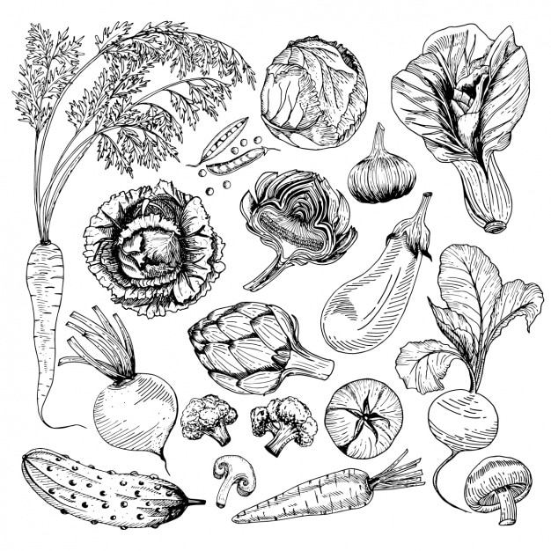

Витамины

Группа органических соединений разнообразной химической природы, объединённая по признаку абсолютной необходимости их для гетеротрофного организма в качестве составной части пищи.

ГЕТЕРОТРОФНЫЕ ОРГАНИЗМЫ, гетеротрофы (от гетеро… и греч. τροφή – пища), организмы, использующие для своего питания готовые органические соединения, которые служат для них одновременно и источником энергии. К ним относятся все животные и человек, бесхлорофильные водоросли и растения, а также грибы и большинство бактерий.

Витамины не участвуют в пластических процессах и не служат поставщиками энергии, но им отводится одна из основных ролей в обмене веществ.

Польза витаминов для организма определяется участием во множестве биохимических реакций, где они выполняют функции катализатора ферментов, или выступают посредниками, регулируя уровень гормонов.

Принято деление витаминов на:
водорастворимые: С, В1, В2, В3, В5, В6, В7, В9, В12.
жирорастворимые: А. Д, Е, К.
Водорастворимые витамины не накапливаются в организме, поэтому для поддержания концентрации на нормальном уровне, требуется постоянное регулярное поступление их вместе с пищей.
Жирорастворимые витамины создают депо в жировой ткани и в печени, поэтому при переизбытке может наблюдаться гипервитаминоз.

Функции витаминов в организме
Повышают устойчивость организма к различным инфекциям и заболеваниям: стимулируют звенья иммунной системы нейтрализуют токсины, регулируют обмен веществ и трофику тканей.
Участвуют в поддержании нормальной работы центральной нервной системы.
Стимулируют процессы кроветворения и укрепляют прочность кровеносных сосудов.
Помогают организму справиться с негативными факторами, оказывающими влияние на организм при тяжелых физических нагрузках, стрессах, болезнях, при некачественном питании.
Тормозят окислительные процессы, препятствуют раннему старению организма.

Витамин А
Принимает активное участие в окислительно-восстановительных процессах, регулирует синтез белков, поддерживает нормальный обмен веществ, необходим для роста новых клеток, формирования костей, зубов и жировой ткани. Является антиоксидантом, замедляет старение.
Повышает барьерную функцию слизистых оболочек и кожи, обеспечивает нормальную деятельность зрительного анализатора, участвует в синтезе зрительного пигмента сетчатки и восприятия света.
Витамин А поддерживает и восстанавливает иммунитет, защищает от простуд и инфекций дыхательных путей, нормализует работу пищеварительного тракта и мочеполовой системы.

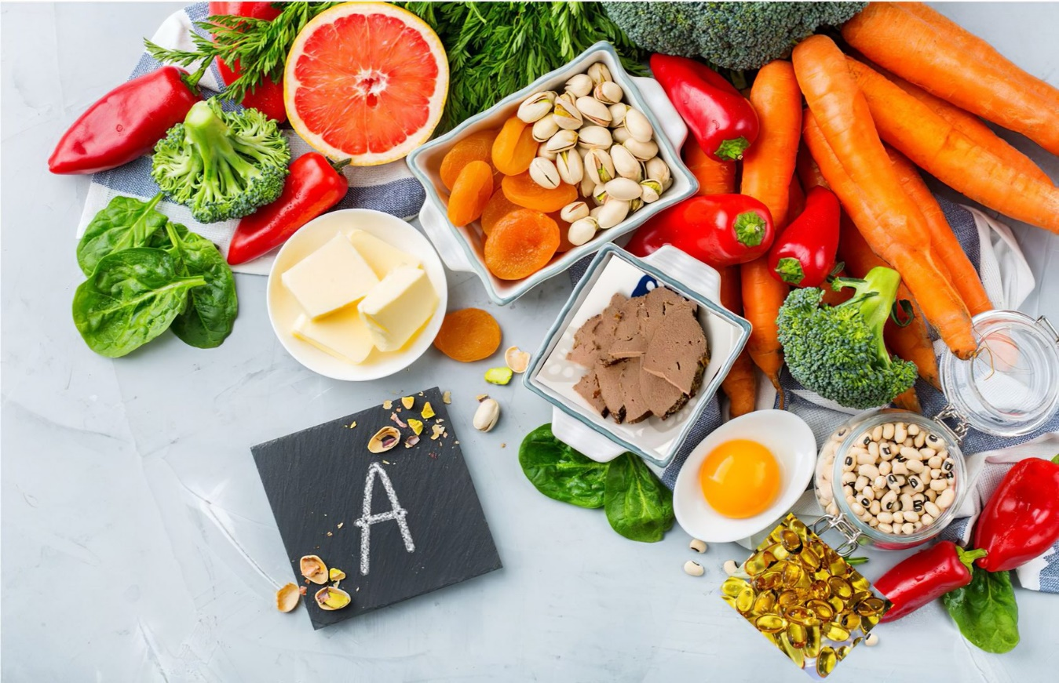

Содержится в продуктах животного происхождения: печени, яичном желтке, сливочном масле, сливках.
В растительных продуктах (морковь, красный перец, тыква) представлен в виде каротиноидов, которые в организме превращаются в ретинол.
Каротиноиды

Природные органические пигменты, синтезируемые бактериями, грибами, водорослями, высшими растениями и коралловыми полипами, окрашены в жёлтый, оранжевый или красный цвета.

Ретинол

Жирорастворимый витамин, антиоксидант. В чистом виде нестабилен, встречается как в растительных продуктах, так и в животных источниках. Поэтому производится и используется в виде ретинола ацетата и ретинола пальмитата. В организме синтезируется из бета-каротина. Необходим для зрения и роста костей, здоровья кожи и волос, нормальной работы иммунной системы.

Витамин Е
Витамин Е – мощный антиоксидант, защищает клетки от повреждения, замедляет окисление липидов, блокирует формирование свободных радикалов.
Токоферол принимает участие в синтезе коллагеновых и эластичных волокон, составляющих основу межклеточного вещества, улучшает циркуляцию крови, препятствует тромбообразованию, снижает давление, предупреждает развитие катаракты.

Токоферолы
Витамин E

Класс химических соединений, метилированные фенолы. Поскольку активность витамина была впервые выявлена в 1936 году по пищевому фактору фертильности у крыс, он был назван токоферолом, от греческого τόκος tókos «рождение» и φέρειν phérein «вынашивать или переносить», то есть «вынашивать беременность», с окончанием -ol, обозначающим его статус химического спирта.

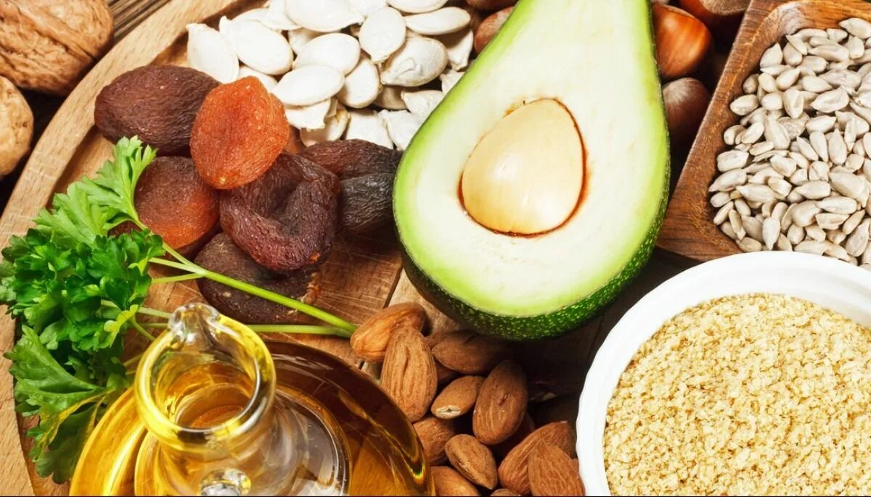

Источники витамина: нерафинированные растительные масла (подсолнечное, оливковое), орехи (миндаль, арахис), зелень, злаковые, бобовые, овсянка, печень, молоко, яичный желток, проростки пшеницы.

Витамин К
Обладает антигеморрагическим свойством, выполняет важную роль в формировании и восстановлению костей, препятствует остеопорозу, участвует в окислительно-восстановительных реакциях организма.
Геморрагический синдром – это патологическое состояние, проявляющееся повышенной кровоточивостью.
В любом случае синдром требует лечения, а порой и неотложной помощи. С виду безобидный синяк на коже должен заставить насторожиться и проверить состояние здоровья, если он появился без травматического контакта, или «распространился» несколькими пятнами, образовав характерный рисунок.

Остеопороз – болезнь, поражающая соединительные ткани. Наиболее часто поражается позвоночник, а также кости рук и ног. Кости при остеопорозе теряют прочность, что рождает риск получения частых патологических переломов.

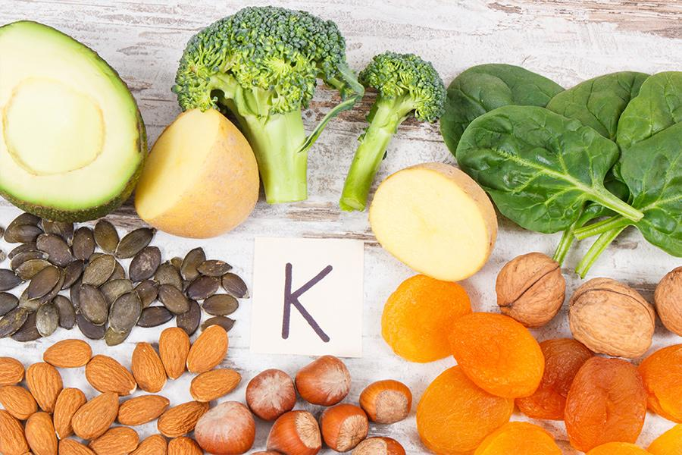
Источники витамина К: зеленые листовые овощи, шпинат, зеленые томаты, брюссельская и цветная капуста, крапива, овес, соя, пшеница.

Витамин Д
Витамин Д поступает в организм вместе с некоторыми продуктами, кроме того, способен синтезироваться в коже под влиянием ультрафиолета. Участвует в регуляции всасывания кальция в кишечнике и в процессе образования костной ткани. У детей нехватка витамина Д приводит к рахиту, у взрослых к остеопорозу.
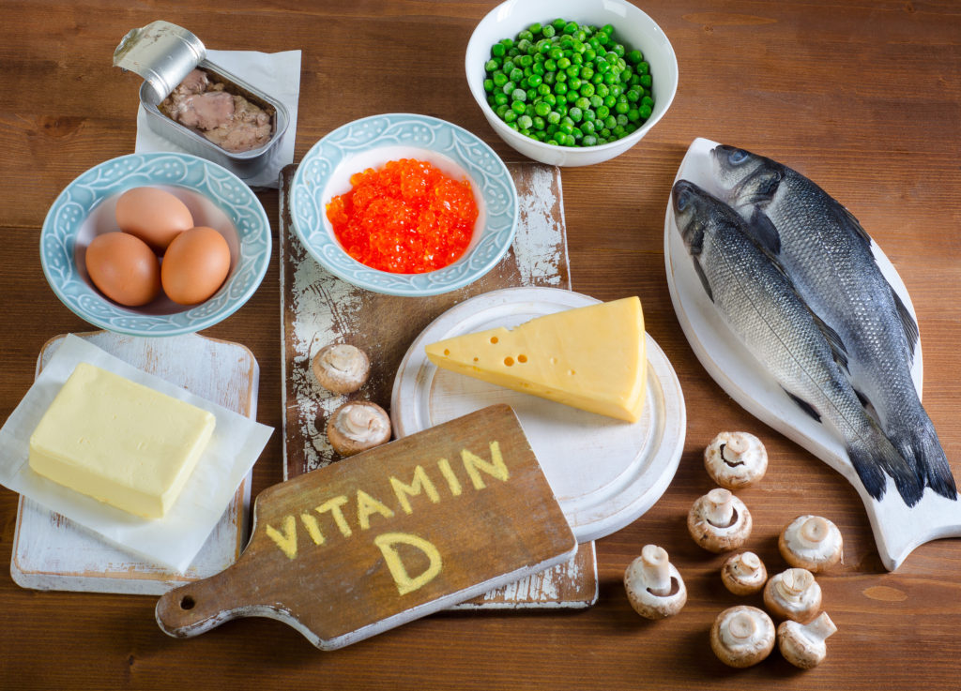

Для профилактики гиповитаминоза Д – достаточное пребывание на солнце и включение в рацион продуктов: печени трески, жирных сортов рыбы, морепродуктов, мяса, молока, сыров, сливочного масла.

Витамин С
Является одним из сильнейших антиоксидантов. Регулирует окислительно-восстановительные процессы, принимает участие в синтезе коллагена, обмене фолиевой кислоты и железа, производстве стероидных гормонов.

К антиоксидантам относятся некоторые витамины, минералы и ферменты (или энзимы), которые нарушают процесс образования свободных радикалов в организме и предотвращают их повреждающее действие.
Свободные радикалы — это атомы или группы атомов, которые вызывают повреждение клетки, нарушают функции иммунной системы, что приводит к инфекционным и различным дегенеративным заболеваниям, включая опухоли и заболевания сердечно-сосудистой системы.

Мощный фактор защиты от неблагоприятных внешних влияний: усиливает восстановительные процессы, повышает устойчивость к инфекциям, токсинам, аллергенам.
Участвуя в липидном обмене, предупреждает раннее развитие атеросклероза. Препятствует тромбообразованию, необходим для процессов кроветворения, обладает противовоспалительным и противоаллергическим действием.

Липидный обмен
Обмен веществ
Сложный биохимический и физиологический процесс, происходящий в некоторых клетках живых организмов. Другими словами, вещества, не растворимые в воде, но растворимые в неполярных органических растворителях.

Атеросклероз - заболевание, поражающее артериальные сосуды (артерии) по всему организму. При атеросклерозе во внутренней оболочке артериальных сосудов формируются очаги жировых, главным образом холестериновых, отложений, что вызывает сужение просвета сосудов вплоть до их полной закупорки.
Отрыв атеросклеротической бляшки опасен развитием таких грозных неотложных состояний, как инфаркт миокарда или инсульт.
На данный момент, атеросклероз сосудов уже не считается патологией людей преклонного возраста. Нездоровый образ жизни, малая физическая активность, курение, стрессы, чрезмерное употребление жирной пищи и алкоголя приводят к тому, что атеросклероз может развиваться уже к 30-35 годам.

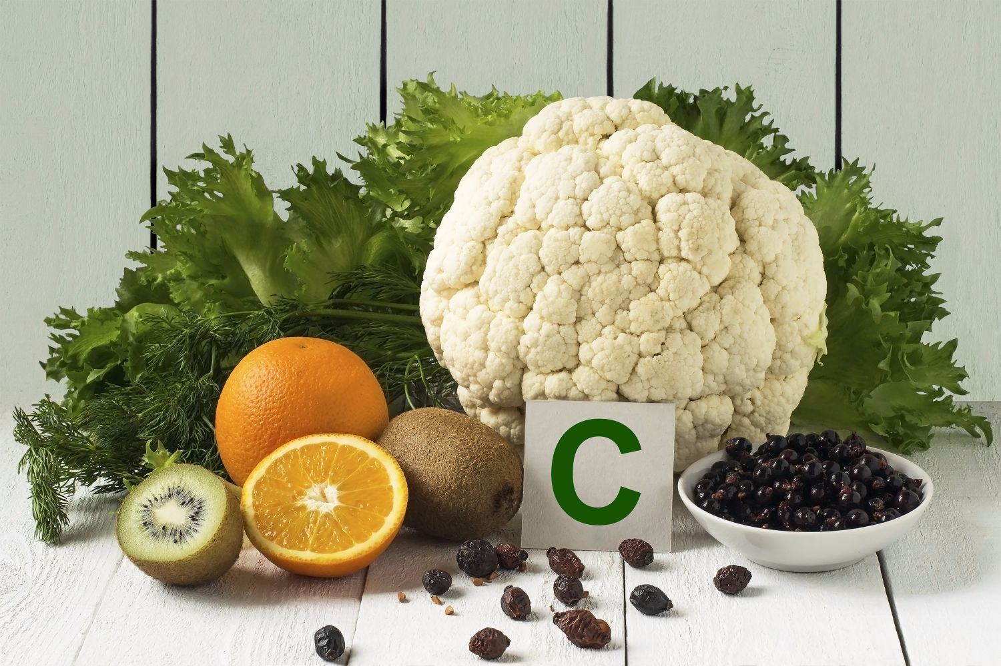
Аскорбиновая кислота содержится в основном в растительных продуктах – овощах и фруктах: цитрусовых, во всех видах капусты, черной смородине, плодах шиповника, облепихе, болгарском перце и многих других.
В животных продуктах присутствует в малых количествах: в печени, почках.

Витамин В1
Поддерживает деятельность мозга, нормализует работу сердечно-сосудистой, пищеварительной, эндокринной систем, активизирует метаболизм углеводов для получения энергии, улучшает кровообращение.

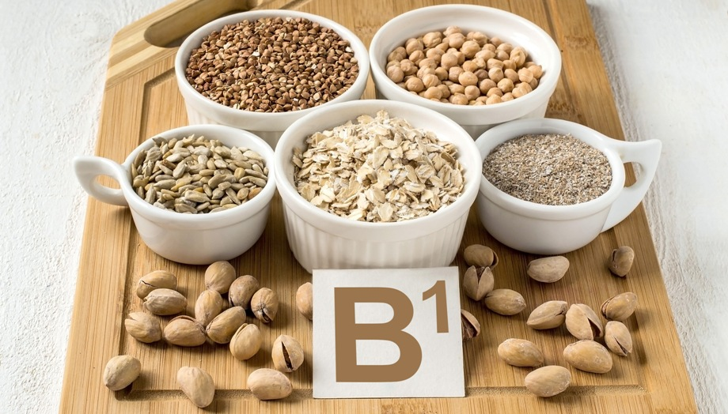

Содержится во многих продуктах питания, особенно много в зерновых (пшенице, овсе), фруктах, овощах (апельсинах, спарже), в свинине, семенах льна, подсолнечника, орехах.

Витамин В2
Входит в состав ферментов, участвующих в реакциях окисления, регулирует все виды обмена: белков, жиров, углеводов. Улучшает состояние зрения и кожи.
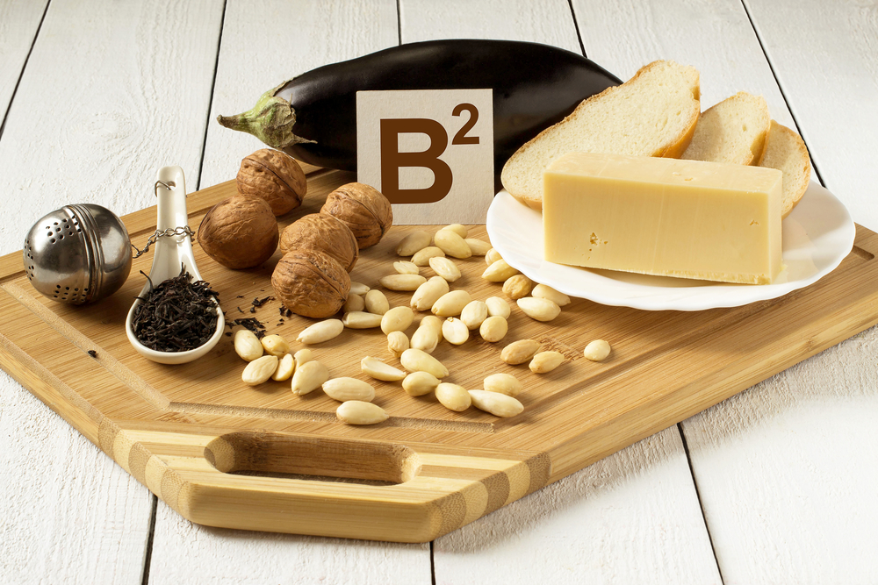

Источники витамина В2: печень, дрожжи, яйца, молоко, зерновые, бобовые, капуста, томаты.

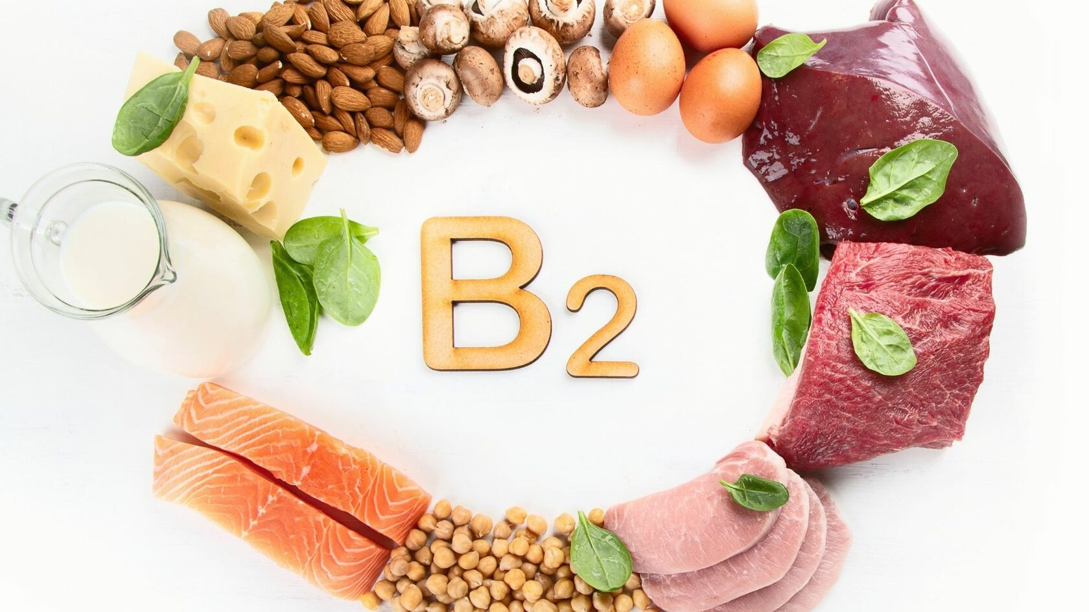

Витамин В3
Участвует в ферментативных процессах и метаболизме энергии, нормализует работу нервной и пищеварительной систем, регулирует холестериновый обмен, поддерживает хорошее состояние кожи.
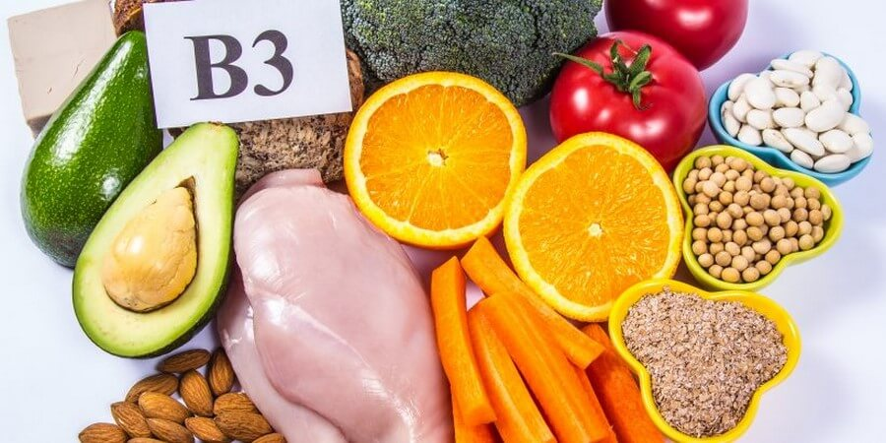
Входит в состав продуктов: мясо птицы, кролика, печень, орехи, зерновые, рыба.

Витамин В5
Основные биохимические процессы в организме проходят с его участием: синтез жирных кислот, липидов, стероидных гормонов, гемоглобина.
Витамин В5 нужен для усвоения других витаминов и для нормального функционирования иммунной системы.

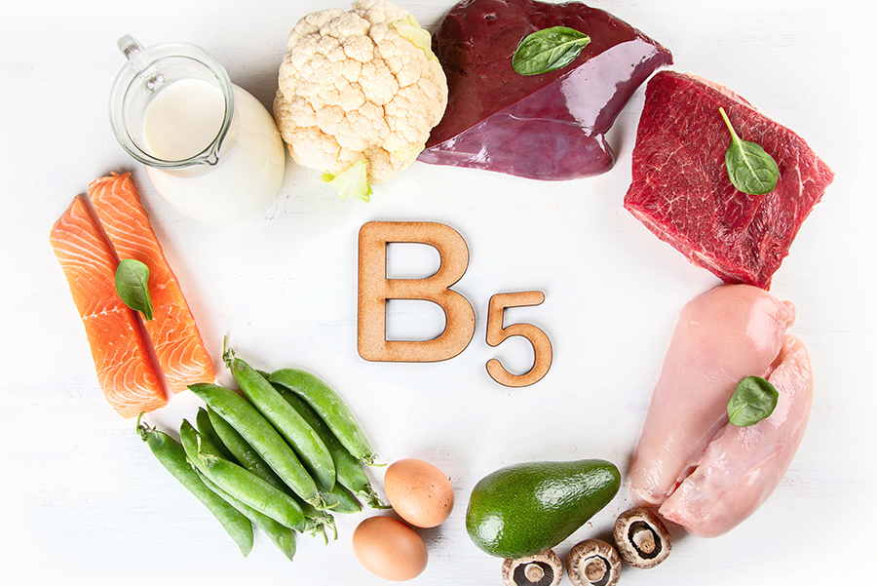

Источники: печень, почки, дрожжи, яичный желток, бобовые, орехи, семена. Частично вырабатывается в кишечнике.

Витамин В6
Участвует в обмене аминокислот, липидов, углеводов, в процессах кроветворения (синтез гемоглобина), в регуляции деятельности нервной системы: активизирует работу мозга, улучшает память. Поддерживает хорошую работу сердечно-сосудистой и иммунной систем.
Гемоглобин — сложный железосодержащий белок, который находится внутри эритроцитов (красных кровяных телец) и выполняет жизненно важную функцию: доставляет кислород от лёгких к тканям, а обратно в лёгкие уносит углекислый газ.
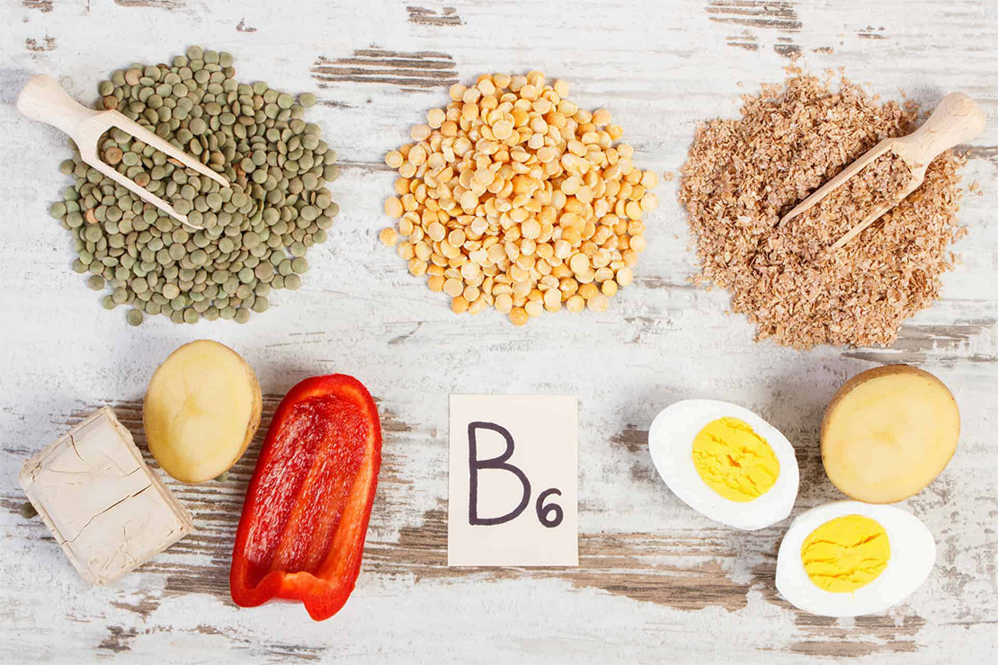

Содержится в продуктах питания: мясе птицы, рыбе, морепродуктах, зерновых, яйцах, овощах и фруктах.

Витамин В9
Регулирует процессы кроветворения, участвует в синтезе гемоглобина и производстве эритроцитов, корректирует уровень холестерина. Улучшает работу печени, кишечника, стимулирует синтез соляной кислоты в желудке, координирует процессы торможения и возбуждения нервной системы, предупреждает развитие стрессов.
Холестерин – органическое вещество, природный жирорастворимый спирт. В организме всех живых существ, входит в состав клеточной стенки, образуя ее структурность и участвуя в транспорте веществ внутрь клетки и обратно.
Инфаркты и инсульты уносят жизни многих людей, и причиной половины их них является атеросклероз сосудов, который, в свою очередь, является следствием повышенного холестерина в крови у мужчин и женщин.

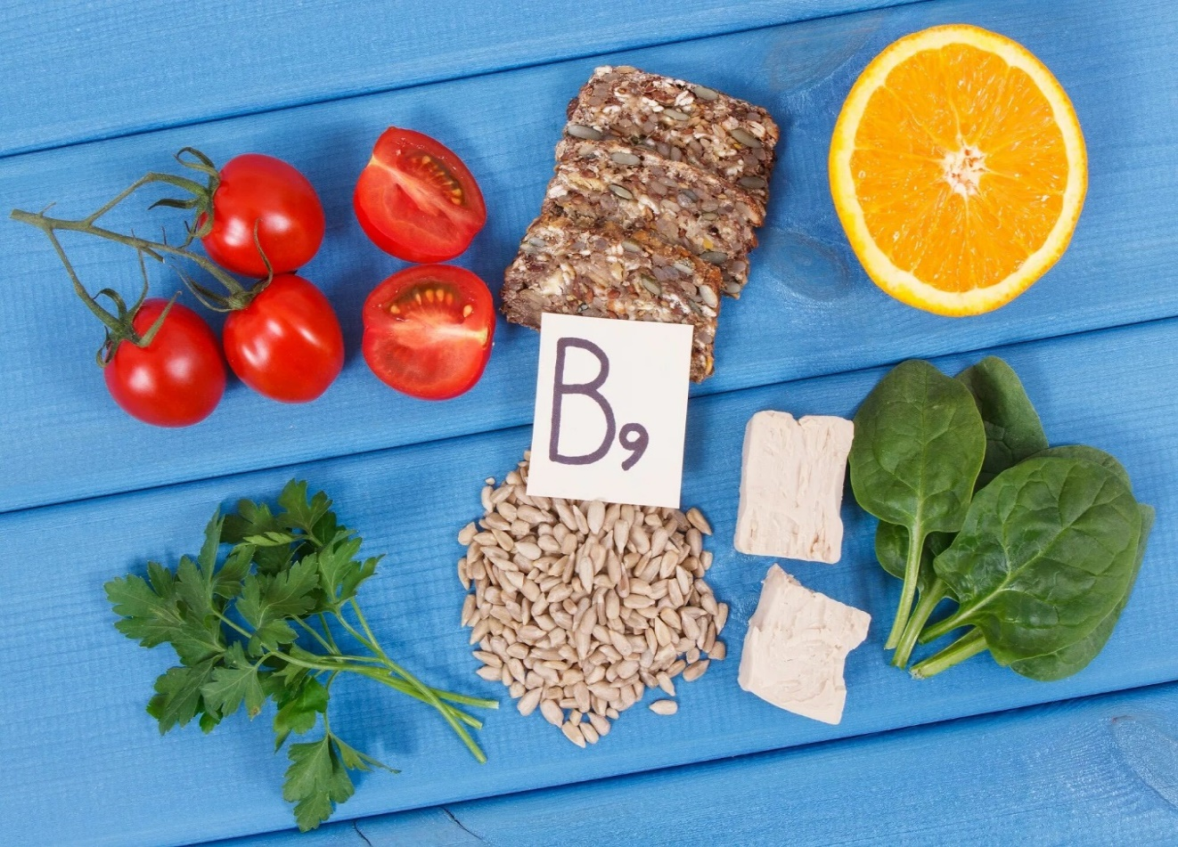

В животных продуктах витамин В9 (фолиевая кислота) содержится в сыре, почках, печени, икре, пивных дрожжах.
В продуктах растительного происхождения: капусте, салате, бобовых, муке грубого помола, в свекле, моркови, бобовых культурах.

Витамин В12
От достаточного уровня этого витамина в организме зависит состояние кроветворной и иммунной систем, здоровье кожи и слизистых. Вместе с фолиевой кислотой отвечает за производство нуклеиновые кислот. Принимает участие в липидном и углеводном обмене, играет важную роль в образовании миелиновой оболочки нервных стволов.
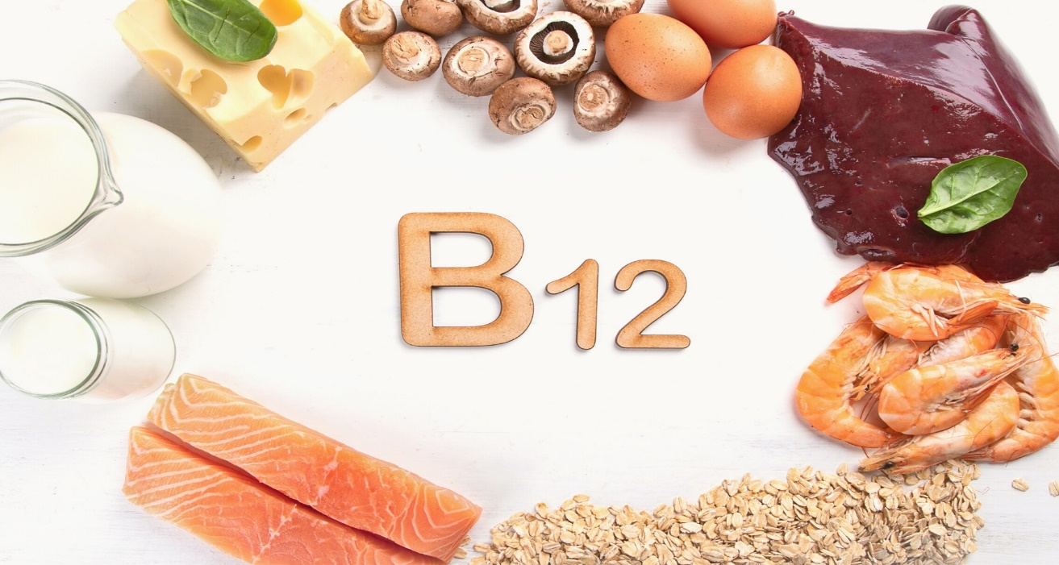
Витамин В12 практически не содержится в растительной пище. Основным источником этого витамина являются субпродукты (печень, почки, сердце), а также морепродукты, сыр, молоко, рыба, яичный желток.

